附件1

“北京市新生肺结核筛查”系统
学校机构注册流程

1.学校新生肺结核筛查负责人登陆“北京市新生肺结核筛查机构注册系统”，网址为https://ptb.bjcdc.org.cn/register/,在访问页面输入手机号验证码后点击【学校用户登录注册】。
2.进入系统后，在输入框中输入您所负责学校的全称，点击搜索。查询到自己的学校后，核实行政区与学段均无误后点击“认领”。如果在系统中未查询到自己的学校，则手动点击【新增】。
3.在系统中完善本校信息，并上传“‘北京新生肺结核筛查’系统学校用户申请”盖章文件。（内容见下图）
“北京新生肺结核筛查”系统学校用户申请
我校申请“北京新生肺结核筛查”系统用户，详细信息如下：
学校全称：
校址所在区：
校址所在街道：
详细地址：
筛查负责人姓名：
筛查负责人手机号码：
负责学段：
学校：（公章）
年 月 日
4.提交信息后，会有提交成功的弹窗提示。审核周期为一周左右，请随时关注系统审核情况，可在【状态】列查看审核进度。审核通过后，系统会在8月15日筛查系统上线前短信通知负责人。若审核不通过请查看原因，修改后重新提交。
5.技术咨询电话：59830838，59830839；
系统支持电话：86229565。

附件2

“北京市新生肺结核筛查”系统
医疗机构注册流程

1.结核感染检测筛查机构和胸部影像学检查机构负责人登陆“北京市新生肺结核筛查机构注册系统”，网址为https://ptb.bjcdc.org.cn/register/,输入手机号验证码后在访问页面点击【医疗机构用户登录注册】。
2.按系统提示填写本机构信息，点击【新增】，按提示录入用户信息，上传“‘北京新生肺结核筛查’系统医疗机构用户申请”盖章文件。（内容见下图）
“北京新生肺结核筛查”系统医疗机构用户申请
我机构申请“北京新生肺结核筛查”系统用户，详细信息如下：
医疗机构全称：
地址所在区：
详细地址：
筛查机构类型：
£结核感染检测筛查机构 £胸部影像学检查机构
系统用户1：姓名 手机号码
系统用户2：姓名 手机号码
系统用户3：姓名 手机号码
系统用户4：姓名 手机号码
系统用户5：姓名 手机号码
医疗机构：（公章）
年 月 日
3.提交信息后，会有提交成功的弹窗提示。审核周期为一周左右，请随时关注系统审核情况，可在【状态】列查看审核进度。审核通过后，系统会在8月15日筛查系统上线前发短信通知负责人。若审核不通过请查看原因，修改后重新提交。
4.技术咨询电话：59830838，59830839；
系统支持电话：86229565。

附件3

新生入学肺结核筛查流程图

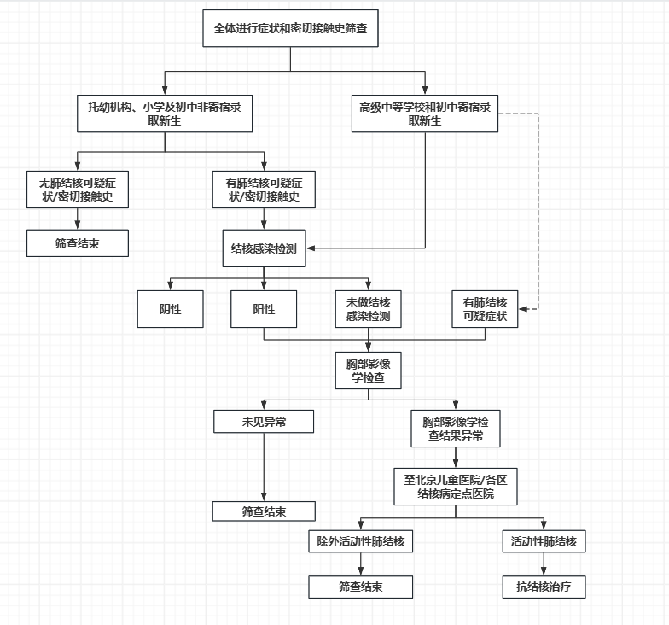
图 高中阶段及以下新生入学肺结核筛查流程图

附件4

北京新生入学肺结核筛查记录表

学校全称：_________________学生姓名：_______________身份证号：_____________________
就读学段：①幼儿园 ②小学 ③初中（非寄宿生） ④初中（寄宿生）
⑤普通高中 ⑥职业高中 ⑦中等专业学校 ⑧五年制高职 ⑨技工学校
一、肺结核可疑症状或密切接触史
1.咳嗽、咳痰持续2周以上 | ①是 | ②否
2.反复咳出的痰中带血 | ①是 | ②否
3.反复发热持续2周以上 | ①是 | ②否
4.经常见面的家人、亲戚、朋友中2年内是否有肺结核病人 | ①是 | ②否
二、结核分枝杆菌感染检测结果
1.检测方法：①结核抗原皮肤试验②结核菌素皮肤试验③γ-干扰素释放试验④未检测，原因：_____
2.试验时间：_____年____月____日；复验时间：_____年____月____日（γ-干扰素释放试验无需填写）
3.试验结果：
3.1结核菌素皮肤试验：①阴性（硬结直径＜5mm） ②一般阳性（5mm≤硬结直径＜10mm）
③中度阳性（10mm≤硬结直径＜15mm） ④强阳性（硬结直径≥15mm或局部出现双圈、水泡、坏死、淋巴管炎）
3.2结核抗原皮肤试验：①阴性（硬结或红晕直径＜5mm） ②阳性（硬结或红晕直径≥5mm） ③强阳性（出现水泡、坏死、淋巴管炎）
3.3γ-干扰素释放试验：①阴性 ②阳性 ③不确定
4.是否需要进一步胸部影像学检查：
①是②否（如是“否”筛查结束）
结核分枝杆菌感染检测机构盖章：
三、胸部影像学检查结果
1.胸部影像学检查结果：
①未见异常（筛查结束） ②异常（请到定点医院进一步诊断）
2.胸部影像学检查时间：_______年____月____日
胸部影像学检查机构盖章：
四、结核病定点医疗机构相关诊断信息
1.诊断结果：①除外活动性肺结核 ②活动性肺结核
2.诊断日期：_______年____月____日
诊断单位盖章：
附件5

学校肺结核筛查结果统计表
序号 | 学校所在区 | 学校  全称 | 学生类别 | 实际招生总数 | 筛查情况
 |  |  |  |  | 有肺结核可疑症状或密切接触史人数 | EC试验结果 |  |  |  |  | PPD试验结果 |  |  |  |  |  | γ-干扰素检测结果 |  |  |  | 未进行结核感染检测人数 | 胸部影像学  检查人数 |  |  | 完成规范筛查人数 | 活动性肺结核人数 | 预防性治疗人数
 |  |  |  |  |  | EC皮试人数 | EC复验人数 | 阴性 | 阳性 | 强阳性 | PPD皮试人数 | PPD复验人数 | 阴性 | 一般阳性 | 中度阳性 | 强阳性 | 检测人数 | 阴性 | 阳性 | 不确定 | 未进行结核感染检测人数 | 总数 | 未见异常 | 异常 | 完成规范筛查人数 | 活动性肺结核人数 | 预防性治疗人数
1
2
3
填报人： 联系方式：
填写要求：
1.每个学校一般情况填写一行，当学校有多个学生类别时需记录多行。
2.学生类别包括：托幼机构、小学、初中（非寄宿生）、初中（寄宿生）、普通高中、职业高中、中等专业学校、五年制高职、技工学校。
3.完成规范筛查人数：根据《新生入学肺结核筛查流程》完成筛查人数。
附件6

市级结核菌素皮肤试验不良反应
处置专家组名单

专家 | 所在单位 | 职称
李惠民 | 首都医科大学附属北京儿童医院 | 主任医师
杜经丽 | 解放军总医院第八医学中心 | 主任医师
曲艳凝 | 首都儿科研究所附属儿童医院 | 副主任医师
罗萍 | 北京市疾病预防控制中心 | 主任医师
李波 | 北京市疾病预防控制中心 | 主任医师

附件7

新生入学结核分枝杆菌感染检测告知书

家长您好：
根据北京市学校结核病防控工作要求，您的孩子在入学前需要进行结核分枝杆菌感染检测。常用检测方法有结核菌素皮肤试验、结核抗原皮肤试验和γ-干扰素释放试验。
结核菌素皮肤试验和结核抗原皮肤试验是将一定剂量的结核菌素或结核抗原注入皮内，48-72小时后观察注射部位的皮肤反应（硬结或红晕直径），是肺结核筛查和诊断的重要辅助手段。皮肤试验具有良好的安全性，偶有全身反应，如发热等，但主要表现为局部反应，如红肿、硬结、水疱、痒感或微疼，可自行消退，极少需要临床处理。如出现身体不适，请及时通知医生或护士，我们会为您提供咨询或进行处置。
皮肤试验的禁忌症包括：患急性传染病（如麻疹、百日咳、流行性感冒、肺炎等）、多种药物过敏史或癔症、全身性皮肤病等以及医生判定暂不适合进行皮肤试验的其他情况者。有皮肤试验的禁忌症者，可采用γ-干扰素释放试验替代。如结核分枝杆菌感染检测阳性（结核菌素皮肤试验中度阳性及以上/结核抗原皮肤试验阳性/γ-干扰素释放试验阳性），需进行胸部影像学检查。
我们向您充分介绍了结核分枝杆菌感染检测的目的、方法和可能风险。如果您理解相关内容，请您在下面签字。

我本人充分了解了本次检查的目的、方法和可能风险。
录取学校：________________________学生姓名：____________________
家长签字：________________________日期：________________________
接诊医生签字：____________________日期：________________________

